**KOM HEILIGE GEEST**

**KRUISTEKEN**

**EVANGELIE**

In die tijd zei Jezus tot zijn leerlingen:

Als gij Mij liefhebt, zult ge mijn geboden onderhouden.

Dan zal de Vader op mijn gebed u een andere Helper geven

om voor altijd bij u te blijven:

de Geest van de waarheid.

Ik zal u niet verweesd achterlaten:

Ik keer tot u terug.

Dit zeg Ik u, terwijl Ik nog bij u ben,

maar de Helper, de heilige Geest,

die de Vader in mijn Naam zal zenden, Hij zal u alles leren en u alles in herinnering brengen

wat Ik u gezegd heb.

Vrede laat Ik u na; mijn vrede geef Ik u.

(Johannes 14, 15-17a.18.25-27)

**DUIDING BIJ HET EVANGELIE**

**STIL GEBED**

Is er in mijn hart plaats voor God?

Wil ik worden zoals Jezus?

Mag de heilige Geest mij helpen?



**GELOOFSBELIJDENIS / DOOPBELOFTE**

*Samen (opstaan):*

Ik geloof in God, de almachtige Vader,

Schepper van hemel en aarde.

En in Jezus Christus, zijn enige Zoon, onze Heer;

die ontvangen is van de heilige Geest

en geboren uit de maagd Maria;

die geleden heeft onder Pontius Pilatus,

gekruisigd is, gestorven en begraven;

die neergedaald is ter helle,

de derde dag verrezen uit de doden;

die opgevaren is ten hemel

en zit aan de rechterhand van God,

zijn almachtige Vader.

Vandaar zal Hij komen oordelen

de levenden en de doden;

Ik geloof in de heilige Geest;

de heilige katholieke kerk,

de gemeenschap van de heiligen,

de vergiffenis van de zonden,

de verrijzenis van het lichaam

en het eeuwig leven. Amen.

*Gebedsleider:*

Beste vormelingen, de kerkgemeenschap vraagt jullie nu:

Beloof je heel je leven

trouw te blijven aan het geloof

en je in te zetten

voor het evangelie van Jezus Christus?

*Vormelingen: (samen)*

Ja, dat beloof ik.

*(we gaan terug zitten)*

**VOORBEDE**

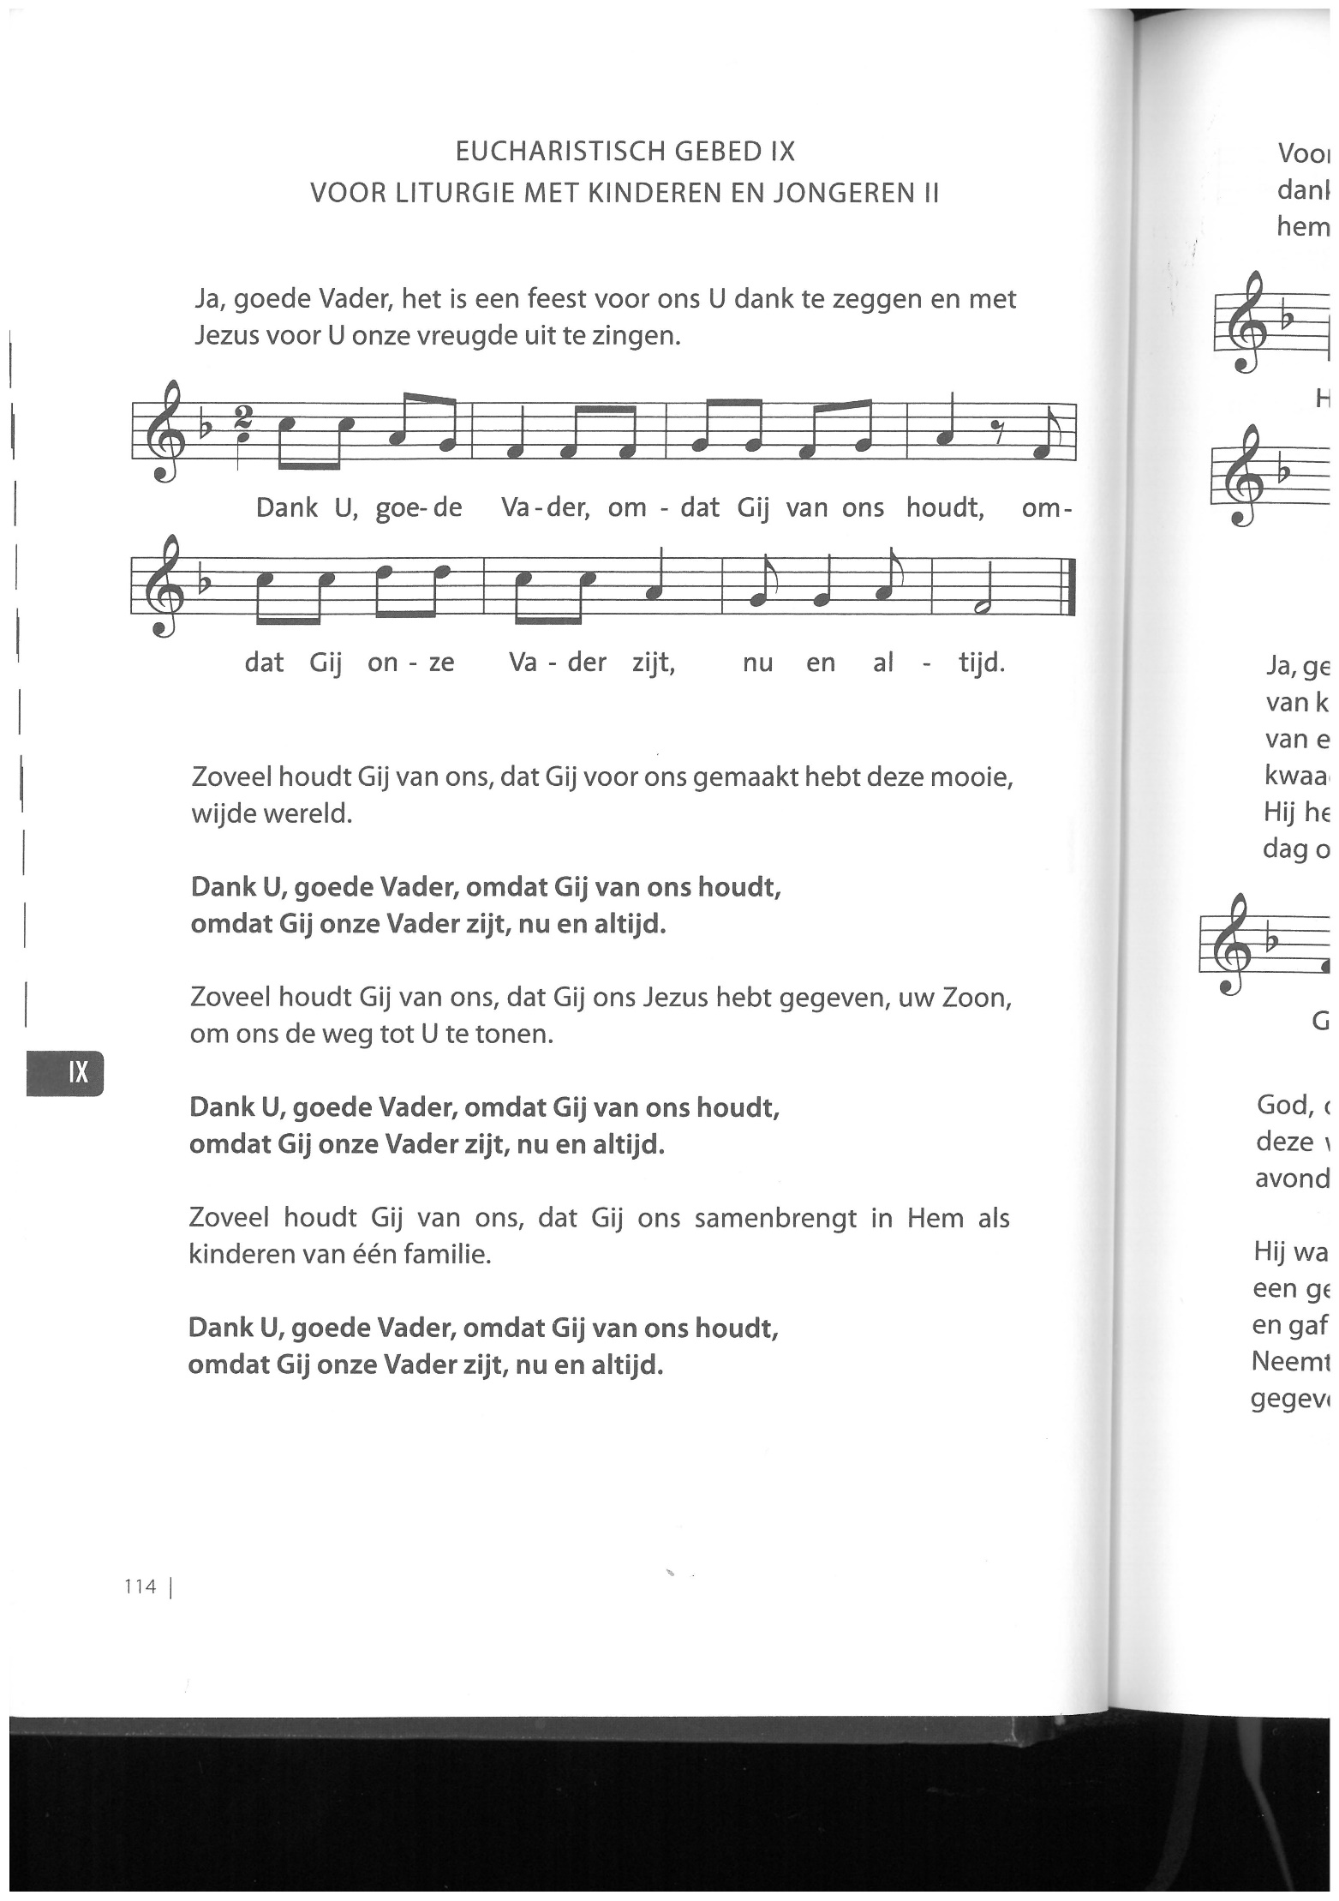

**ONZE VADER**

Onze Vader, die in de hemel zijt,

uw naam worde geheiligd,

uw rijk kome,

uw wil geschiede

op aarde zoals in de hemel.

Geef ons heden ons dagelijks brood

en vergeef ons onze schulden,

zoals ook wij vergeven aan onze schuldenaren,

en breng ons niet in beproeving

maar verlos onze van het kwade.

**KRUISOPLEGGING**



**LIED TOT DE HEILIGE GEEST**

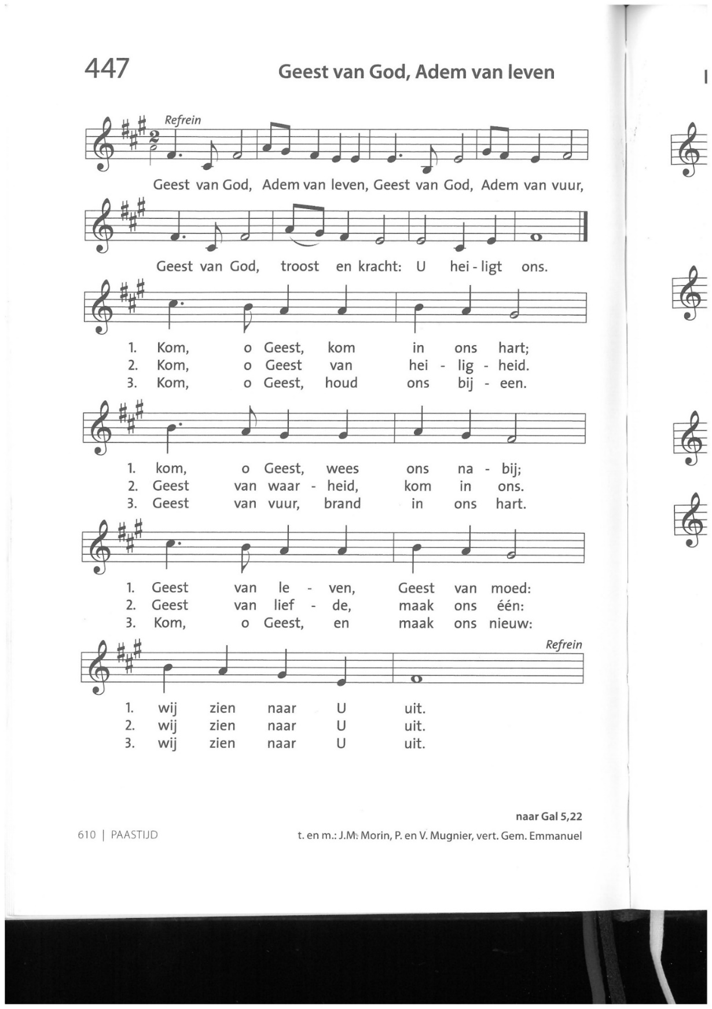

**GEBED TOT DE HEILIGE GEEST**

Kom heilige Geest

maak ons vol van liefde,

blijf in ons,

verlaat ons nooit.

Kom, heilige Geest,

schenk ons kracht,

licht en warmte.

Wij willen graag leven

als leerlingen van Jezus.

Kom, heilige Geest,

help ons uw liefde door te geven

aan de mensen om ons heen.

Help ons mee te bouwen

aan Gods rijk

van vrede en gerechtigheid.

Kom, heilige Geest.

Amen.

**ZEGENGEBED**